Конспект
Игры - занятия по конструированию из блоков Дьенеша «Снеговик».
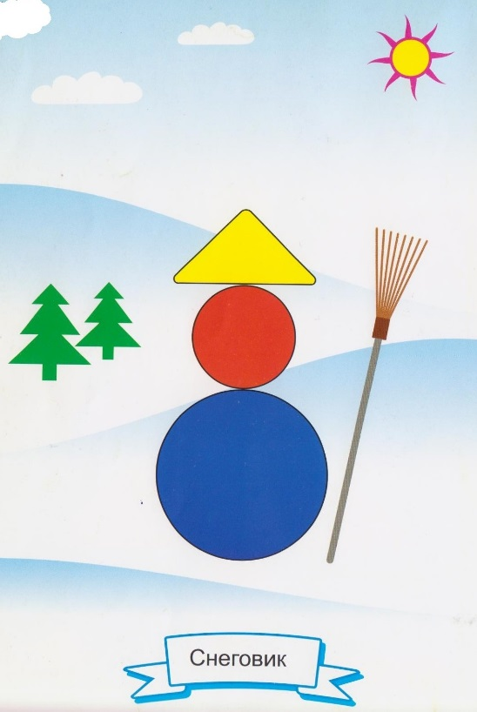

Программные задачи:

- Продолжать знакомить детей с деталями конструктора: цилиндр, призма, с круглой и треугольной формой.
- Закреплять знание цвета: синий, красный, желтый, зеленый; величины: большой, маленький.
- Развивать конструктивные навыки, умение накладывать нужные детали на образец.
- Формировать общие познавательные способности.
- Формировать воображение детей;
- Развивать речь, активность детей.
Материал:
блоки Дьенеша: цилиндр большой синий, цилиндр маленький красный, треугольная призма желтая.
Карточки-образцы на каждого ребенка, игрушка снеговик.

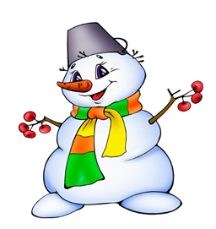

Ход занятия.

Дети, посмотрите, кто пришёл к вам в гости? (снеговик).
- из чего лепят снеговика? (из снега). -какого цвета снеговик? (белый). -что на голове у снеговика? (ведро). -что у снеговика вместо носа? (морковка).

Снеговик из снега
Слепили мы ловко.
Вместо шляпы надели ведро,
Вместо носа вставили морковку.

- Дети, давайте покажем, как мы катали комочки для снеговика. (Дети идут за воспитателем и руками показывают, как катали комочки.).
- Дети посмотрите на свои карточки. Наш снеговик привёл вам своих друзей снеговиков, но по дороге комочки раскатились и снеговики сломались. Надо их снова слепить. - какого цвета комочки у снеговика? -Большой комочек? Маленький комочек? - Какого цвета шапочка у снеговика? -Какого цвета ёлочки?
- Дети, у вас есть блоки, из которых вы будете строить. Круглые называются цилиндры. Из цилиндров вы будете выкладывать снеговика. Какие по размеру цилиндры? (большой и маленький). Шапочку вы сделаете из треугольной детали, которая называется призма. -Какого цвета призма?
Затем воспитатель накладывает детали на свой образец, проговаривая свои действия. Во время выполнения работ детьми, обращает внимание на каждого ребёнка, спрашивает порядок выполнения действий, название и цвет деталей.
- Дети, у вас получились красивые снеговики. Теперь наш снеговик доволен, вы слепили ему друзей. Снеговик остаётся у нас в группе, он с вами ещё поиграет.

